Nombre feérico: Enea
Nombre mortal:
(Rina) Katariina Ívanov
Crónica: (Ninguna todavía) Corte: Oscura
Legado: Acertijo / (Regente)
Aspecto: Rebelde
Linaje: Shide arcadiana
ATRIBUTOS:
Fuerza: (1)
Destreza: (3)
Resistencia: (2)
Carisma: (4)*
Manipulación: (4)*
Apariencia: (5)*
Percepción: (3)
Inteligencia: (3)
Astucia: (2)
HABILIDADES:
Alerta: 2
Atletismo: 1
Callejeo:
Empatía: 3
Esquivar:
Intimidación: 2
Pelea:
Tecnología:
Sagacidad: 2
Subterfugio: 3
-_-_-_-_-_-_-_-_-_-_-_-_-_-_-_-_-_-_-_-_-_-_-_-_-_-_-_-_-_-_-_-_-_-_-_-_-_-_-_-_-_-_-_-_-_-_-_-_-
Armas cuerpo a cuerpo:
Armas de fuego:
Artesanía:
Conducir:
Etiqueta: 2
Interpretación:
Liderazgo: 2
Pericias:
Sigilo: 1
Pelea:
Trato con animales:
Supervivencia:
-_-_-_-_-_-_-_-_-_-_-_-_-_-_-_-_-_-_-_-_-_-_-_-_-_-_-_-_-_-_-_-_-_-_-_-_-_-_-_-_-_-_-_-_-_-_-_-_-
Ciencia:
Cultura: 1
Academicismo: 2
Gremayre: 1
Informática: 1
Investigación: 1
Leyes: 2
Política: 1
Medicina:
Naturaleza:

TRASFONDOS:
Título: 5
Dominio: 4
Séquito: 2
Recursos: 3

ARTES:
Otoño: 4

REINOS:
Hada 3
Objeto 1
Escena
Actor 2
Naturaleza
Glamour: 4
G. (temp): 4
FV: 6
FV (temp): 6
Banalidad: 3
B. (temp):
Pesadilla:

SALUD REAL
Magullado
Lastimado -1
Lesionado -1
Herido -2
Malherido -2
Tullido -5
Incapacitado

SALUD QUIMÉRICA
Magullado
Lastimado -1
Lesionado -1
Herido -2
Malherido -2
Tullido -5
Incapacitado
Inspirar: esplendor / reflexión (pag. 215)
Antítesis: Observarla con aires de superioridad
Recursos: De sus Dominios y Séquito.
Idiomas: inglés

Legado luminoso (Regente):
Recuperas Fuerza de Voluntad cuando una situación se resuelva gracias a la fuerza de tu liderazgo.
NUNCA: evites tu deber ni comprometas las leyes por las que vives.
Legado oscuro (Acertijo):
Recuperas Fuerza de Voluntad cuando engañas o confundes a alguien. NUNCA: permitas a nadie descubrir la verdad sobre ti o tus orígenes.
Privilegios: Belleza sobrenatural (Si un Sidhe invoca la Fantasía en presencia de un personaje, ese jugador debe superar una tirada de Fuerza de Voluntad a dificultad 8. Si falla, el personaje sólo puede mirar fascinado al Sidhe durante un turno por cada punto de Apariencia de éste), Porte Noble (Cántrips que me hagan quedar en ridículo fallan automáticamente, los shides no fallan tiradas de política o etiqueta).
Flaquezas: Maldición de la banalidad (Los shides son más sensibles que los demás al mundo mortal. Cada vez que sufren banalidad sufren el doble de puntos).
Deleite: Reúnen Glamour al inspirar adoración y admiración en los demás. Dejarse ver en una fiesta, interpretar en público (sin importar si la interpretación es o no realmente buena) y actuar como líder de algún tipo son posibilidades de Deleitarse.
Afinidad: Hada (dif -1 al usar este reino).
Especialidades: Apariencia: Belleza inusual (contemplarla resulta sobrecogedor, es como una campanilla de brillo blanco apagado, fría y triste), Manipulación: Astuto (siempre trata de sacar el comentario clave para salirse con la suya) Carisma: Discurso (A pesar de lo joven que es, ha aprendido cómo lidiar con grandes masas).
ARTES
Otoño (1) Sombras arteras (fantasía o quimérico dependiendo del descaro):
El changeling ordena a las sombras cercanas que se dobleguen a sus caprichos. Esta Arte puede usarse de forma sutil, retorciendo y manipulando sombras para conceder un aspecto siniestro a la escena, o puede usarse para comandarlas a convertirse en enormes cosas maliciosas, totalmente desconectadas de las acciones de aquéllos que las arrojan, o incluso para tragar al changeling (o a algún otro) y ocultarlo de la vista. El Reino seleccionado determina qué o quién arroja las sombras que manipula este cantrip. Los usos sutiles de este Poder reducen la dificultad de todas las tiradas de Intimidación del conjurador en 1 por éxito obtenido. Los usos descarados simplemente tienden a anunciar el poder del changeling como hechicero a otros Kithain y a aterrorizar mortales (al menos hasta que las Nieblas oculten las vivas y monstruosas sombras que han presenciado). Si se usa para que un sujeto sea engullido por sus propias sombras, se reduce la dificultad de las tiradas de Sigilo de un individuo en 1 por éxito, mientras que ensombrecer un objeto aumenta en 1 la dificultad de encontrarlo por cada éxito obtenido (hasta un máximo de 9).

Otoño (2) Ojos de otoño (quimérico):
El Duque se inclina para escrutar al vagabundo ante él, sus ojos ardiendo con la luz anaranjada de Samhain. Al atisbar la gran maldición que sigue los pasos de su visitante, niega su hospitalidad. Al infundir el Glamour de Otoño en sus ojos, el changeling sintoniza sus sentidos con la decadencia y la perdición. Puede ver la enfermedad y el padecimiento en lo que lo rodea, reconocer la debilidad y los puntos de tensión de los objetos o incluso reconocer a aquéllos marcados por una inminente perdición. Los ojos del changeling siempre adquieren alguna característica ultramundana cuando usa este cantrip: sus iris pueden volverse del naranja de las hojas recién caídas o brillar blanquecinos con fantasmales anillos limbales. Aunque todos los demás elementos de este cantrip son quiméricos, un mortal astuto podría percibir el cambio en sus ojos (dificultad 8 para hacerlo). El Reino usado determina qué o a quién puede escrutar el personaje. Si se usa sobre alguien, el personaje averigua el estado de salud del individuo (esto puede funcionar como una tirada de diagnóstico si el personaje tiene Medicina) y obtiene información más detallada cuantos más éxitos obtenga. Como alternativa, el changeling puede identificar un punto débil en su objetivo y sumar 1 dado de daño adicional en su próximo ataque contra él por cada éxito obtenido. Se pueden escrutar objetos con un efecto similar para identificar puntos débiles. Si el objetivo de Ojos de Otoño está sujeto a alguna maldición, magia debilitante o gran perdición inminente (como el Defecto Sino Aciago, ver pág. 189), este hecho es revelado con 3 o más éxitos, junto con la naturaleza de la perdición o mal sobrenatural.

Otoño (3) La manzana envenenada (fantasía):
Una joven Redcap lleva una bandeja de galletas de su madre a su clase de tercero, suficientes para que cada estudiante coma una. Tiene mucho cuidado de que el chico que le lanza piedras al salir de clase coja una galleta muy especial, una infundida con todo su miedo y enfado. Este terrible cantrip ha dado a generaciones de mortales suficientes razones para temer tanto los regalos como la ira de la Buena Gente. Condensando su furia en una mortífera infusión de Glamour en un objeto cotidiano, el personaje envenena a su objetivo.
Sistema: El Reino usado determina quién o qué es envenenado. Si se usa sobre alguien, el objetivo simplemente sufre el veneno. Si se usa sobre un objeto, éste se vuelve venenoso para el siguiente individuo que lo use de una forma que determine el Narrador y la naturaleza del objeto (una manzana envenenada debería morderse, mientras que un libro venenoso infligiría su mortífero encantamiento a quien lo leyese). Este cantrip inflige el mismo daño que éxitos obtenidos y se resiste como un veneno normal (ver pág. 291). Las criaturas sobrenaturales lo resisten como un veneno de categoría 3, mientras que para los mortales es de categoría 5.

Otoño (4) El marchitamiento (fantasía):
Un rompepiernas empuja a un Sátiro contra su puerta y saca una llave inglesa del bolsillo. Pero el Sátiro aprieta el puño y lo mira con lascivia y, al hacerlo, le roba cincuenta años. El rompepiernas es de pronto un anciano, débil, tambaleante, lleno de manchas de edad y lo bastante ligero como para que el Sátiro lo empuje por la barandilla del edificio de apartamentos con una mano. La maldición amaina conforme el matón cae, pero para entonces todo está en manos de la gravedad. Con un cruel gesto, el changeling roba la vitalidad de un objetivo dejando sólo el semblante de la edad y la decadencia.
Sistema: El Reino determina qué o quién se marchita. Usado sobre un objeto mundano, los efectos de esta Arte son permanentes. En cualquier otro caso, los éxitos deben repartirse entre la duración y la severidad del marchitamiento infligido. Cada éxito envejece al objetivo una década o puede dedicarse a la duración conforme a la siguiente tabla. Por cada 2 éxitos dedicados a marchitar a un sujeto vivo, éste sufre una penalización de –1 a todas las reservas de dados físicas. (0 = el marchitamiento dura tantos turnos como el Glamour permanente; 1 = 1 escena; 2 = 1 día; 3 = tantos días como el glamour permanente; 4 = tantos días como 2 veces el glamour p.; 5 tantos días como 3 veces el glamour p.)

TRASFONDOS

Dominio (4) Témper: Supervisas un enorme Feudo que genera 4 puntos de Glamour, Témper. Su familia perteneció muchos años a la casa Leanhaun (por tanto +1 Carisma y envejecen rápido si se les niega acceso a Glamour mortal fresco). Pero, sin embargo, tiene relaciones favorables con miembros de la casa Dougal (aunue únicamente por la gran mina de extracción de granito quimérico)

Título (5) Duquesa: Reconocido por plebeyos y nobles de ambas cortes. Posee los títulos o renombres de la de Ojos Duchos (por calar muy bien a la gente), reconocido y nombrado por los plebeyos. Y la Virgo Falaz, obtenido también por plebeyos y nobles, “Virgo” por lo joven que es y “Falaz” por su costumbre a la hora de hacer tratos con cualquiera.

Séquito (2): El Séquito lo forman los Kinain, humanos Encantados y demás criados bajo la influencia del personaje. Responden ante él debido a la lealtad, al control mágico o a la mera manipulación y responderán a sus órdenes tan bien como les sea posible, aunque algunos lo traicionarían si se presentara la oportunidad, especialmente si los maltrata o si están atados a él de forma involuntaria. Aunque los miembros de un Séquito sean su diestra guardia de honor o sus asistentes personales, no son infalibles ni tampoco carne de cañón reemplazable y anónima. El jugador debería definir cada miembro de su Séquito, sus fortalezas y debilidades, y cómo entró a su servicio. Tiene 2 miembros (Fantasía y Afínder).

Recursos (3) Acomodado: Puede tratarse de dinero en metálico, pero, a medida que se incrementa la puntuación de este Trasfondo, menos probable es que se refiera a dinero líquido. Pueden ser acciones, valores, tierras o propiedades, incluso infraestructuras criminales. En definitiva, todo lo que el personaje pueda liquidar o vender para obtener efectivo. No tener Recursos no implica que el personaje esté desahuciado, sino que sus ingresos van directos a pagar facturas y comprar comida. Eres un miembro destacado de la comunidad local y tienes una línea de crédito generosa.
Apariencia feérica: Tiene una voz suave, aunque firme, (como Khalesy, de Juego de Tronos). Mide metro y medio, pero su comportamiento se asemeja al de una regidora de un baluarte. Muchos dicen que es muy joven para gobernar tan bien. Todo su cuerpo está lleno de tatuajes de color de pinturas que cambian como si fueran obras de arte de maestros de la pintura clásica. Viste siempre ropajes como de seda o abiertos muy estilosos a veces muy transparentes para que se observen los dibujos de su cuerpo. Lleva muchos vestidos de abrigo peludos que parecen de piel animal, siempre de tonos muy oscuros o pastel, nada excepcionalmente llamativo para una shide arcadiano. Su mirada se fija en aquello en lo que se interpone en su camino en todo momento. Su actitud demuestra que despacha al déspota. Presenciarla hace sobrecogerse el corazón, pues se la ha comparado antes con un ángel infantil que cruza con determinación. Suele llevar guantes elegantes.
Apariencia mortal: Tiene una apariencia triste pero serena, de piel tersa y suave, parece una muñeca andante salvo por sus claros rasgos que delatan la verdadera edad y cuerpo tiene. Su aspecto masculino no se nota salvo por el pene (un efecto secundario del Ensueño sobre ella). Dejando atrás su mísera vida, se acostumbró a llevar ropa elegante. Se la suele ver con el pelo corto y ondulado. Una muchacha determinada y constante, moderna y sencilla (como la actriz Chloë Grace Moretz en algunas fotos). Usa guantes cortos o largos. A pesar de su dulce apariencia tiene conocimientos de cómo funcionan los derechos de autor y de imagen, y de cómo funcionan para asegurar el éxito en gente que se le sepa vender.
Equipo: Suele llevar consigo siempre su móvil. También un abrigo corto, un espejo de mano, una campanilla, algo de maquillaje, alcohol de manos, un cepillo de pelo, un paraguas, laca, horquillas, chicles de menta, pañuelos, el cargador de su móvil, las llaves de su moto y su cartera.
Frases célebres: Haz el amor y no la guerra (John Lennon). Cada día sabemos más y entendemos menos (Albert Einstein). La medida del amor es amar sin medida (San Agustín). El dinero no puede comprar la vida (Bob Marley). Vivir sola es como estar en una fiesta donde nadie te hace caso (Marilyn Monroe). La más estricta justicia no creo que sea siempre la mejor política (Abraham Lincoln). El sabio no dice nunca todo lo que piensa, pero siempre piensa todo lo que dice (Aristóteles). El mundo es bello, pero tiene un defecto llamado hombre (Friedrich Nietzsche). No hay caminos para la paz, la paz es el camino (Mahatma Gandhi).
Disparates habituales: Nana Taikitalvi. Nombrar una frase célebre. Usar plumas. Gotas de tinta en agua. Abanicarse. Espolvorearse la cara. Leer en voz alta. Echar perfume. Retirarse una prenda con estilo. Golpear a alguien en la cara con un guante. Colocarse u oler una flor. Hacer resonar una copa humedeciendo los dedos o con una cucharilla. Desfilar en tacones. Buscar en un diccionario. Firmar. Arañar o rasguñar ligeramente una superficie. Usar pajita para beber. Quitarse el sombrero. Arrodillarse. Andar sujetando la falda del vestido. Repasarse los labios. Besar dejando marca. Besar en la mano. Guiñar un ojo. Regalar algo suyo. Colocar una corona, un collar o un anillo. Escribir y diseñar a alguien una carta y entregársela personalmente. Dejar propina. Enseñar a alguien a hacer algo, tocar una campanilla, guiñar un ojo, aplaudir, Decir “espejito espejito…”, manotazo con guante, ofrecer pañuelo, brindar.
Gasto de puntos gratuitos (15 + 5 (def) =20): 9 = trasfondos, 2 méritos, 1 en artes, 1 en reinos, 1 FV.
De izquierda a derecha (Enea humana de pequeña, Enea en la actualidad, Fantasía/Nevia y Afínder):
 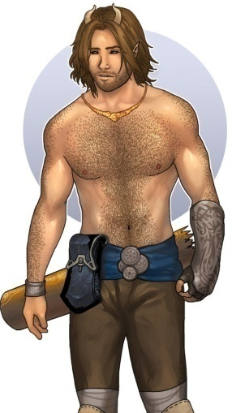
Debajo una foto de su apariencia feérica actual:
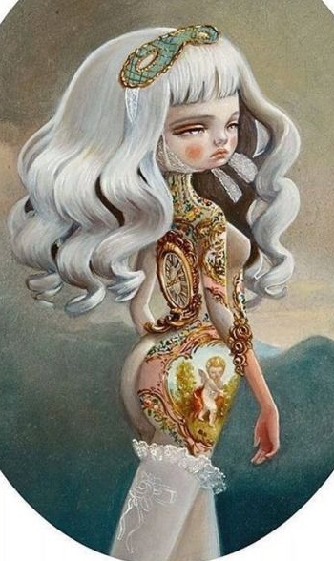
DEFÉCTOS:

Bajo (1): Tienes una altura muy por debajo de la media y encuentras que el mundo no está hecho para changelings de tu estatura. Sufres +2 a todas las persecuciones debes asegurar que tu estatura afecte a todas las situaciones. En algunas circunstancias puede proporcionarte bonificaciones a ocultarse.
Alergia al hierro (4): La mayoría de Kithain sólo sufren dolor cuando entran en contacto con hierro frío. Tú sufres heridas reales. El hierro frío actúa como una marca candente cuando te toca la piel. Cada turno que estés en contacto con hierro, sufres 1 nivel de Salud de daño quimérico. Como Defecto de 4 puntos, sufres 1 nivel de Salud de daño real cada tres turnos que estés en contacto con hierro.

Debajo su foto humana y un cuadro familiar feérico con ella, encontrado hace años, su único recuerdo nostálgico de su familia Shide Arcadiana:



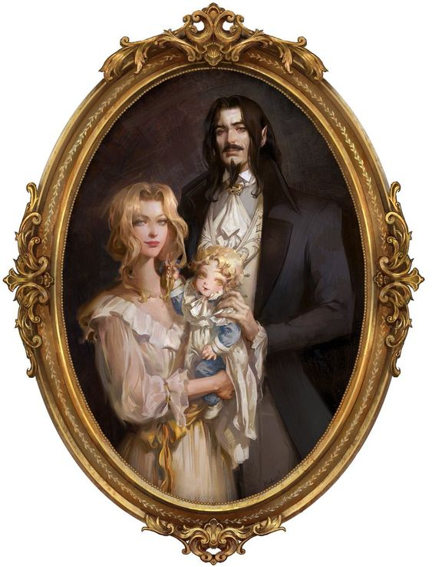

HISTORIA:
https://www.youtube.com/watch?v=kO8eFWNezuQ
(Sometimes I Feel Like a Motherless Child [Arr. D. Hunsberger for Wind Ensemble])
“Tres almas kithain dominarán las nuevas tierras del Ducado, tres almas nobles, las tres de procedencia humilde renacidas (Fantasía, Enea y Afinder). Dos de ellas que aún no han sido halladas (Afínder y Enea). Y una de ellas que lleva guardada la leyenda en su sangre (Enea)”.
La historia que se está a punto de escuchar ha sido rebatida y rescrita en más de 100 encuentros nobles:

Enea, también conocida como Katariina Ívanov proviene de un orfanato en Helsinki, Finlandia. Y se dice que su familia feérica, fueron una de las pocas familias que durante el resurgimiento fueron las “musas” de varios de los artistas que inspiraron grandes obras de arte escultóricas y pictóricas. De ahí su cuerpo pintado y tatuado por historias y retratos en continuo movimiento. ¿Cómo acabó entonces siendo una pobre huérfana y cómo recuperó su identidad familiar?

Con 9 años Enea se escapó del orfanato debido a los maltratos que sufría. En aquella época ya había bastante control sobre lo que se subía a un barco de mercancías que cruzaba el Atlántico, pero Enea, que veía zarpar los barcos diariamente desde el orfanato, de alguna forma consiguió colarse en uno que la llevaría a EEUU. Momento en el que sufriría su Crisálida. En las costas neoyorquinas escuchando la llamada del glamour se terminó topando con una joven llamada “Fantasía” (lo que parecía una bella Kithain Sidhe nómada que por algún motivo, como ella, lo había perdido todo). Fantasía tenía una caravana y se trasladaba entre la gran manzana y Pittsburgh visitando viejos amigos trabajando dónde y cómo podía para consumir droga olvidar la vida de noble que había perdido. Fantasía se dejó cautivar por Enea, que no tenía papeles y apenas balbuceaba inglés. La llevó a un pequeño feudo en NY donde las nieblas desvelaron solo parte de su nombre, “Enea”, sin más. Al no poseer apellido Enea parecía ser ajena a asuntos nobles a pesar de ser una Sidhe. Pero aquel día las Nieblas, por algún motivo, protegieron y encubrieron a Enea no revelándolo. Enea convivió con Fantasía que trabajaba en un local de streaptease hasta los 16 aprendiendo a sobrevivir por sí misma descubriendo su determinación y fascinación por el maquillaje y la belleza de Fantasía, donde empezó a descubrir esta faceta. Los servicios sociales y la policía la buscaban (esto le ha hecho desarrollar una fijación fetichista por los policías), pero Fantasía la encubría demostrando ser la mejor amiga, Tutora y lo más parecido a una madre que jamás pudo tener (de ahí su BSO y la BSO del Feudo, “motherless child”). A pesar de todo Enena arrastraría de una infancia tan pobre una soledad que considera eterna. Pues jamás conocería el mundo de sus hermanos Sidhes.

Pero un día de enfrentamientos entre pequeños batallones de ideas progresistas y tradicionalistas en la región todo cambió y una Sluagh visitó a Enea cuando esta fue en busca del que consideraba entonces su ser más querido, Afinder (un sátiro infantil que vivía con Fantasía en aquel entonces, que acabó siendo casi un hermano para ella), que se había escapado para observar la batalla. Afínder sufrió ese día heridas que lo dejaron indefenso. Enea lo encontró y lloró su pérdida en mitad de la batalla y su rabia convertiría a los soldados en granito deteniendo el conflicto sin saber cómo, dejando tras de sí un montón de esculturas que actualmente descansan en su Feudo en espera de que desaparezca su maldición. La Sluagh, que llevaba tiempo leyendo viejas leyendas sobre este evento, supo ver el destino de Concordia y se acercó a Enea esclareciéndole su leyenda: Una Leanhaun aún vivía, y sería la heredera del Ducado del Libre Albedrío que tanto ansiaba encontrar un dueño. Con los años, Enea salió de la pobreza dejando atrás de nuevo su pasado para enfrentarse a algo más duro, el presente. De pronto cientos de almas confiaban en su criterio para tomar decisiones para las que nunca se había preparado. Aunque contaba con los consejos de Fantasía, que ahora es parte de su Séquito y que recuperaría su viejo nombre. Afínder vivió sus propias aventuras de la mano de Enea, a la que ahora servía. Poco después Enea aprendería sobre su pasado y su propia historia asumiendo poderes que jamás había tenido, volver a alguien famoso y gobernar entre los duendes eran solo algunos de ellos. Todos miraban por encima a la no merecedora de su ducado, pero Fantasía ha estado ahí para ella. Pero la joven Sidhe que pretendía tanto bien descubriría enseguida que se encontraba en un mundo de sedientas víboras que no la dejarían en paz. Los conflictos son constantes y la presión también. Pero ahora su alma sensible se expresa en pincel y cincel, elevando sus problemas a la expresión de la nostalgia por lo que ha sido su vida y lo perdida que siempre se ha encontrado, la Sidhe que no encaja, la que no pertenece a ningún sitio, la del corazón de granito del libre albedrío.

Este séquito lo forman 2 miembros y son la razón por la que todo parece funcionar. A continuación, se detallan directrices sobre cada personaje, sus fotos están bajo la Ficha de Enea, al principio:
(Fantasía) Nevia Esparnavientos (oscura) Shide de otoño (Baronesa): Es el pilar del pasado de Enea, su principal tutora. Tras la llegada a EEUU de Enea, Nevia la acogió no como una madre, sino como una buena amiga, apoyándola y aconsejándola en TODO. Enea aún la llama Fantasía (su nombre de gogó). Nevia es su principal consejera dentro de las tres consejeras con las que se reúne. Es la Kithain con la que más confianza tiene. Cuando Nevia se topó con Enea era casi una prostituta, pero había perdido su vida con la invasión del feudo al que pertenecía en 2001 con las guerrillas de la luna roja. Su hermano, regidor del feudo murió en estas guerras. Nevia sobre todo sabe manejarse entre los plebeyos en su mala época tuvo que aprender. Siente que el Dan le ha dado otra oportunidad, así que no permitirá que su vida vuelva a las calles. Por eso es más controladora con todo (teme que el sistema no funcione, juzga demasiado todo y a todos).
Afinder Bartoleón (luminoso) Sátiro (Caballero): “Hermano pequeño” de Enea (no de sangre, pero se criaron juntos). Se las da de inteligente sus gestas, aunque lo cierto es que sirve órdenes y prefirió apartarse de las fiestas nobles a pesar de su renombre. Según los Bartoleón (familia de sátiros) supieron de su existencia al poco de nacer se negaron a acogerlo, pues fue fruto de una infidelidad de su plebeya madre Pooka. Todo esto lo fue descubriendo en búsquedas personales. Dicen que Afínder pasó una temporada de pequeño en El País de Nunca Jamás (un niño perdido). No se sabe cómo entró o salió de allí, pero tiene escasos y extraños recuerdos de aquel lugar. Exquisito con la gente no se relaciona con cualquiera. Le gusta sentirse un duende glorioso, se pavonea mucho en general. En su tiempo libre se acuesta con hombres y mujeres de exuberante atractivo, como el suyo. En el Ducado se dedica a hacer un poco de todo: Espionaje, labores de caballero y mensajero ducal, misiones peligrosas. Afinder vuela gracias un collar que tiene, y tiene una espada larga, su herencia familiar (La familia Bartoleón). Hace las cosas a su manera, tiene alguna discusión con Enea por su impertinencia.
El Ducado del Libre Albedrío (Estado de New Hampshire)
Capital “Concord” - ciudad más poblada “Manchester”:
Datos sobre New Hampshire: Las matrículas de los vehículos tienen escrito el lema del estado: "Vive libre o muere". El apodo del estado es "el Estado de Granito" (the Granite State), pues hace referencia a su geología y a su tradicional autosuficiencia por la extracción de granito (hemos querido trasladar esto al lado feérico).
Así como hay refugios de frecuencia plebeya o noble, aquí es raro no incluir a alguien (esto es criticado por otros nobles más finos). Los requisitos de estancia de los feudos de Enea establecen que cualquiera que trate a plebeyos y nobles con el mismo respeto, y defienda los Feudos en caso de necesidad es aceptado. Es por lo que son visitados por Kithain con trasfondos variados de ambas cortes (que a menudo entran en conflictos aquí). Los Kithain dicen de sus regiones que “siempre hay una tarea que alguien puede hacer”, es un sitio “donde no serás juzgado” y donde “plebeyos y nobles son bien tratados”. Aunque en sus orígenes no fue así (pues estos Feudos eran de uso y beneficio exclusivo de nobles). Su nueva regidora, Enea, ha asumido el mando con premura, haciendo tratos considerados a veces justos o injustos con aquellos que vienen a pedirle trabajo o refugio a los que pone a trabajar limpiando, organizando o administrando los diferentes locales que posee. Los Feudos de este Estado están repartidos por todas las zonas del Estado de New Hampshire. La capital del Estado es Concord, pero la más poblada es Manchester, a 15 minutos en coche la una de la otra. Enea trabaja codo con codo con la Casa Dougal en la extracción del granito del Ensueño de las Montañas Blancas (White Mountains) donde un poblado Nunnehi (refugiado en los bosques de Franconia) pone continuos problemas, allí los miembros de la Casa Dougal extraen materiales. Según cuentan, locales de exposición, boutiques, talleres o joyerías están entre los Feudos de este Estado.
Témper (Feudo a 4): Al antiguo y diminuto centro comercial “The Arcadem Providencer” en Manchester (EE.UU.) se le han desprendido letras y forman la palabra “Témper”, el actual nombre del Feudo. Sede del poder de Enea y del Ducado. A la izquierda su apariencia humana en el centro la feérica (fotos). Témper es un centro-comercial-baluarte caracterizado por sus tiendas, en su mayoría restaurantes que pretendían ser de categoría y tiendas de exposiciones de arte marca “Esparnavientos” y salas de baile que se alquilan para eventos. La planta alta entera es de uso exclusivo de la duquesa Enea y sus mayores fieles. Aquí atiende sus audiencias ducales. Este Feudo contiene 1 Paso dentro de uno de los cuadros que siempre está en exposición a una capital europea (que Enea suele tomar en secreto junto con sus promesas del mundo del arte para promocionarlas). Témper tiene pequeños recovecos ajardinados interiores y exteriores con estanques que las majestuosas criaturas (las de la foto de debajo) recorren, dejándose tocar rara vez por alguien. Témper aún tiene varias tiendas en desuso o abandonadas y en varias zonas descansan las estatuas de granito surgidas cuando fue coronada duquesa que han dado pie a historietas de terror. Los primeros visitantes de Témper a veces creen ver ojos vigilantes en las estatuas de las esquinas producto de las historietas acompañadas de una sensación desoladora como la de un niño perdido en un parque (efectos temporales) nacidos de la incertidumbre que en múltiples ocasiones ha acompañado a Enea. Música para ambientar este Feudo: Arms and sleepers – the motorist https://www.youtube.com/watch?v=Se0p7qV8TS4
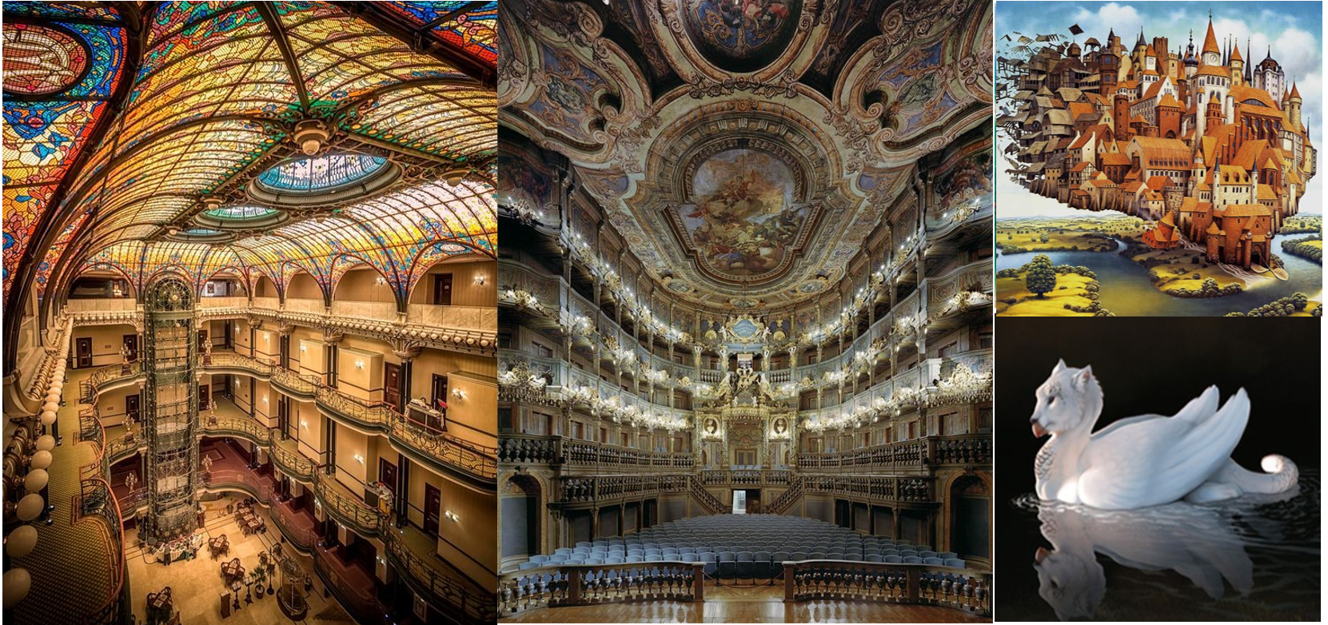
Más sobre Otoño:
Desatar la decadencia de Otoño es un acto de verdadera desesperación o excesiva crueldad, y es útil para causar un fallo masivo en los sistemas o para debilitar enemigos. Suele ser invocado por órdenes desesperadas como “púdrete” dirigidas a un obstáculo, “marchitaos” espetado a un grupo de enemigos o “arruínate” pronunciado contra una empresa o sistema. La manifestación exacta de la decadencia de Otoño rara vez es predecible; los Eshu conocen muchos relatos de infortunios que iban más allá de los deseos originales del conjurador que tuvieron lugar por medio de tales Desatares.
Los Disparates de Otoño tienden a implicar los adornos de esta época del año, de los funerales, las cosechas y Halloween. Algunos ejemplos son: aplastar una hoja seca, llevar una máscara terrorífica, disfrazarte de algo que no eres, apagar un farol o una vela, apagar y encender un interruptor rápidamente, proferir un inquietante gemido, diseñar y crear un disfraz especial, cubrirte el rostro, mantenerte en vela hasta que se pone el sol, recoger una fruta madura, derramar hidromiel en el suelo, quemar tu cartera con todo lo que contiene o perderte en un lugar con el que no estás familiarizado.
Más sobre la Casa Leanhaun /Liánon/:
Corte: Oscura. Apodos: Musas, Íncubos / Súcubos (vulgar).
Reciben 1 punto gratuito de Carisma. Envejecen rápidamente cuando se les niega el acceso a Glamour mortal fresco. Conceden fama y riquezas a cambio de favores y juramentos de servicio, creando sensaciones mundiales de la noche a la mañana y una legión de artistas influyentes, con los que además suelen tener aventuras temporales, y que en el fondo les deben favores.

Más sobre el Reino de las manzanas (pág. 65) en EEUU:
El Reino de las Manzanas comprende los estados de Nueva Inglaterra (Maine [Ducado de Costa de Piedra], Nuevo Hampshire [Ducado del Libre Albedrío], Vermont [Ducado de los Artes], Massachusetts [Ducado del Peltre], Connecticut [Estado Libre Asociado del Límite de la Esperanza], y Rhode Island [Ducado de los Veleros]), así como los estados norteños del centro de la costa atlántica (Nueva York [Ducado del Sello Dorado], Nueva Jersey [Ducado de los Jardines], Pensilvania [Ducado del Corazón de la Libertad] y Delaware [Ducado de Fairwinds]). La Reina Mab de la Casa Fiona gobierna su reino desde su Feudo de Caer Palisades. Dado que Tara-Nar se encuentra dentro de los límites de su reino, los súbditos de la Reina Mab se consideran piezas clave en el futuro de Concordia. Varios ducados y dominios menores configuran el Reino de las Manzanas.
ESQUEMA DE AYUDA:
Este esquema es una guía para el máster y contiene los problemas o datos relevantes para el máster:
Sobre la ficha:
Reputación (2): -2 dif a todas las tiradas de relaciones sociales con los miembros de su corte. Sin embargo, quienes quieran tirar abajo la jerarquía intentarán mancillar tu buena posición.
Bajo (1): +2 dif a persecuciones y problemas de estaturas, podría recibir +2 para ocultarme.
Alergia al hierro (4): el hierro frío es candente cuando toca la piel, sufres daño real. 1 de salud de daño real cada tres turnos en contacto con el hierro.
Título (5): Duquesa / Recursos (3): Acomodado / Feudo (4): Supervisas varios Feudos o 1 Feudo muy importante.
Manías: Odia que la observen por encima del hombro. Odia ser tratada con masculinidad.
Nombre feérico: Enea/ Nombre mortal: (Rina) Katariina Ívanov
Flaquezas: Maldición de la banalidad (Cada vez que sufren banalidad sufren el doble de puntos).
Legado luminoso (Regente): NUNCA: evites tu deber ni comprometas las leyes por las que vives.
Legado oscuro (Acertijo): NUNCA: permitas a nadie descubrir la verdad sobre ti o tus orígenes.
Personajes (Séquito 2):
(Fantasía) Nevia Esparnavientos (oscura) Shide de Otoño: Mejor amiga y tutora, casi su madre. Directa hablando, irónica, buena relación entre nobles, fiestera. Lidera un feudo. Antes noble, luego pobre y luego noble otra vez. Controladora y desconfiada.
Afinder Bartoleón (luminoso) Sátiro, caballero: Es el hermano pequeño de Enea (no de sangre). Atractivo y seductor. Se las da de inteligente e interesante, en verdad es un pasota de los nobles, pero él es uno. Puede volar. Tiene una espada larga (La Bartoleón). Es muy exquisito con la gente. Se acuesta con hombres y mujeres atractivos. Realiza espionajes, labores de caballero, misionero, general y mensajero. Trabaja solo, pero se le ve en compañía de grupos con los que tiene que cooperar para misiones.
Ducado del Libre Albedrío (New Hampshire, capital “Concord”, ciudad más poblada “Manchester”):
Se dice que son feudos abiertos para ambas Cortes y tanto para plebeyos como nobles (esto no gusta a cualquiera). En las Montañas Blancas se extrae granito del Ensueño que Enea provee a la Casa Dougal.
Feudo (5) Témper: Antiguo centro comercial (The Arcadem Providencer). Centro-comercial-baluarte con tiendas (2 pubs [con cortesanas], cartógrafos, esoterismo, agencia de viaje, antigüedades, muebles, galerías y exposiciones de arte) visitadas por humanos y Kithain. Algunos Kithain viven allí y crean conflicto. Última planta = Enea, Afinder y fieles. 1 Paso a una ciudad de Europa. Jardines exquisitos quimeras majestuosas (no tocar). Tiendas en desuso o abandonadas (historietas de terror). Efecto temporal a sus primeros visitantes (creen ver entre las sombras ojos espías).

